
"Сауда-саттықты (конкурстарды, аукциондарды) өткізуді талап етпейтін мемлекет меншігіндегі жер учаскелеріне құқықтарды алу" мемлекеттік көрсетілетін қызмет регламентін бекіту туралы
Батыс Қазақстан облысы әкімдігінің 2016 жылғы 24 маусымдағы № 189 қаулысы. Батыс Қазақстан облысының Әділет департаментінде 2016 жылғы 21 шілдеде № 4488 болып тіркелді
"Қазақстан Республикасындағы жергілікті мемлекеттік басқару және өзін-өзі басқару туралы" 2001 жылғы 23 қаңтардағы, "Мемлекеттік көрсетілетін қызметтер туралы" 2013 жылғы 15 сәуірдегі Қазақстан Республикасының Заңдарын басшылыққа ала отырып, Батыс Қазақстан облысының әкімдігі ҚАУЛЫ ЕТЕДІ:
1. Қоса беріліп отырған "Сауда-саттықты (конкурстарды, аукциондарды) өткізуді талап етпейтін мемлекет меншігіндегі жер учаскелеріне құқықтарды алу" мемлекеттік көрсетілетін қызмет регламенті бекітілсін.
2. "Батыс Қазақстан облысының жер қатынастары басқармасы" мемлекеттік мекемесі (Ә.Б. Мұханбетжанова) осы қаулының әділет органдарында мемлекеттік тіркелуін, "Әділет" ақпараттық-құқықтық жүйесінде және бұқаралық ақпарат құралдарында оның ресми жариялануын қамтамасыз етсін.
3. Осы қаулының орындалуын бақылау Батыс Қазақстан облысы әкімінің бірінші орынбасары А.К. Өтеғұловқа жүктелсін.
4. Осы қаулы алғашқы ресми жарияланған күнінен кейін күнтізбелік жиырма бір күн өткен соң қолданысқа енгізіледі.
Облыс әкімі | А. Көлгінов

Батыс Қазақстан облысы
әкімдігінің 2016 жылғы
24 маусымдағы № 189
қаулысымен бекітілген
"Сауда-саттықты (конкурстарды, аукциондарды) өткізуді талап етпейтін мемлекет меншігіндегі жер учаскелеріне құқықтарды алу" мемлекеттік көрсетілетін қызмет регламенті
1. Жалпы ережелер
1. "Сауда-саттықты (конкурстарды, аукциондарды) өткізуді талап етпейтін мемлекет меншігіндегі жер учаскелеріне құқықтарды алу" мемлекеттік көрсетілетін қызметі (бұдан әрі – мемлекеттік көрсетілетін қызмет).
Мемлекеттік көрсетілетін қызмет мекенжайлары "Сауда-саттықты (конкурстарды, аукциондарды) өткізуді талап етпейтін мемлекет меншігіндегі жер учаскелеріне құқықтарды алу" мемлекеттік көрсетілетін қызмет регламентінің (бұдан әрі – регламент) 1-қосымшасында көрсетілген облыстың, аудандардың, облыстық маңызы бар қаланың жергілікті атқарушы органдары және аудандық маңызы бар қаланың, кенттердің, ауылдық округтердің әкімдерімен (бұдан әрі – көрсетілетін қызметті беруші) Қазақстан Республикасы Ұлттық экономика министрінің 2016 жылғы 30 наурыздағы №151 "Сауда-саттықты (конкурстарды, аукциондарды) өткізуді талап етпейтін мемлекет меншігіндегі жер учаскелеріне құқықтарды алу" мемлекеттік көрсетілетін қызмет стандартын бекіту туралы" бұйрығымен (Қазақстан Республикасының Әділет министрлігінде 2016 жылы 29 сәуірде № 13652 тіркелді) бекітілген "Сауда-саттықты (конкурстарды, аукциондарды) өткізуді талап етпейтін мемлекет меншігіндегі жер учаскелеріне құқықтарды алу" мемлекеттік көрсетілетін қызмет стандартына (бұдан әрі – стандарт) сәйкес көрсетіледі.
Өтініштерді қабылдау және мемлекеттік қызмет көрсету нәтижелерін беру көрсетілетін қызметті берушінің кеңсесі арқылы жүзеге асырылады.
2. Мемлекеттік қызмет көрсету нысаны: қағаз түрінде.
3. Мемлекеттік қызметті көрсету нәтижесі – жер учаскесіне құқық беру туралы шешім (бұдан әрі – шешім) немесе стандарттың 10-тармағында көрсетілген жағдайларда мемлекеттік қызметті көрсетуден бас тарту (бұдан әрі – бас тарту туралы дәлелді жауап).
4. Мемлекеттік қызмет жеке және заңды тұлғаларға (бұдан әрі –көрсетілетін қызметті алушы) тегін көрсетіледі.
2. Мемлекеттік қызмет көрсету процесінде көрсетілетін қызметті берушінің құрылымдық бөлімшелерінің (қызметкерлерінің) іс-қимыл тәртібін сипаттау
5. Мемлекеттік қызметті көрсету бойынша рәсімді (іс-қимылды) бастауға негіздеме көрсетілетін қызметті алушымен стандарттың қосымшасына сәйкес өтінішті беру болып табылады.
6. Мемлекеттік қызмет көрсету процесінің құрамына кіретін әрбір рәсімнің (іс-қимылдың) мазмұны, оның орындалу ұзақтығы:
1) көрсетілетін қызметті берушінің кеңсе қызметкері стандарттың 9-тармағына сәйкес мемлекеттік қызметті көрсету үшін қажетті құжаттар топтамасы (бұдан әрі – құжаттар) түскен сәттен бастап 15 (он бес) минут ішінде оларды тіркеу журналына тіркейді және көрсетілетін қызметті берушінің басшысына жолдайды;
2) көрсетілетін қызметті берушінің басшысы 2 (екі) сағат ішінде мекенжайлары осы регламенттің 2-қосымшасында көрсетілген облыстың, аудандар мен облыстық маңызы бар қаланың жер қатынастары жөніндегі уәкілетті органдарға (бұдан әрі – уәкілетті орган) жолдайды;
3) уәкілетті органның кеңсе қызметкері құжаттар түскен сәттен бастап 15 (он бес) минут ішінде оларды тіркеу журналына тіркейді және уәкілетті органның басшысына жолдайды;
4) уәкілетті органның басшысы 2 (екі) сағат ішінде құжаттарды қарайды және уәкілетті органның жауапты орындаушысына жолдайды;
5) уәкілетті органның жауапты орындаушысы 1 (бір) жұмыс күні ішінде ұсынылған құжаттардың толықтығын тексереді, ұсынылған құжаттардың нақты толық еместігі анықталған жағдайда немесе егер көрсетілетін қызметті алушы жер учаскелері мәжбүрлеп алынған тұлғалар тізілімінде тұрса, өтінішті қараудан бас тарту туралы дәлелді жауапты дайындайды және оларды қол қою үшін уәкілетті органның басшысына жібереді;
6) уәкілетті органның басшысы 2 (екі) сағат ішінде өтінішті қараудан бас тарту туралы дайындалған дәлелді жауапты тексереді, қол қояды және уәкілетті органның кеңсе қызметкеріне жолдайды;
7) уәкілетті органның кеңсе қызметкері 15 (он бес) минут ішінде бас тарту туралы дәлелді жауапты тіркеу журналына тіркейді және қол қою үшін көрсетілетін қызметті берушінің басшысына жолдайды;
8) көрсетілетін қызметті берушінің басшысы 15 (он бес) минут ішінде өтінішті қараудан бас тарту туралы дайындалған дәлелді жауапты тексереді, қол қояды және көрсетілетін қызметті берушінің кеңсе қызметкеріне жолдайды;
9) көрсетілетін қызметті берушінің кеңсе қызметкері 15 (он бес) минут ішінде өтінішті қараудан бас тарту туралы дәлелді жауапты тіркеу журналына тіркейді және көрсетілетін қызметті алушыға береді;
10) уәкілетті органның жауапты орындаушысы ұсынылған құжаттар толық болған жағдайда және көрсетілетін қызметті алушы жер учаскелері
мәжбүрлеп алынған тұлғалар тізілімінде жоқ болса 10 (он) жұмыс күні ішінде жергілікті атқарушы органмен құрылған комиссияның (бұдан әрі – комиссия) отырысында қарау үшін материалдарды дайындайды;
11) комиссия 3 (үш) жұмыс күні ішінде қорытындыны шығарады және уәкілетті органның жауапты орындаушысына жолдайды;
12) уәкілетті органның жауапты орындаушысы комиссияның қорытындысы негізінде 2 (екі) жұмыс күні ішінде комиссия отырысының хаттамасын дайындайды және көрсетілетін қызметті алушыға жерге орналастыру жобасын жасақтау үшін жолдайды.
Көрсетілген мерзімге жерге орналастыру жобасын әзірлеу кезеңі кірмейді;
13) уәкілетті органның жауапты орындаушысы жерге орналастыру жобасы бекітілген күннен бастап 5 (бес) жұмыс күні ішінде жер учаскесіне құқық беру туралы шешімді дайындайды және уәкілетті органның басшысына жібереді;
14) уәкілетті органның басшысы 2 (екі) сағат ішінде жер учаскесіне құқық беру туралы дайындалған шешімді тексереді және көрсетілетін қызметті берушінің басшысына жолдайды;
15) көрсетілетін қызметті берушінің басшысы 8 (сегіз) жұмыс күні ішінде жер учаскесіне құқық беру туралы шешім шығарады, қол қояды және көрсетілетін қызметті берушінің кеңсе қызметкеріне жолдайды;
16) көрсетілетін қызметті берушінің кеңсе қызметкері 15 (он бес) минут ішінде жер учаскесіне құқық беру туралы шешімді тіркеу журналында тіркейді және көрсетілетін қызметті алушыға береді.
7. Келесі рәсімді (іс-қимылды) орындауды бастау үшін негіздеме болатын мемлекеттік қызметті көрсету бойынша рәсімдердің (іс-қимылдың) нәтижесі:
1) құжаттарды тіркеу және оларды көрсетілетін қызметті берушінің басшысына жолдау;
2) құжаттарды қарау және орындау үшін уәкілетті органға жолдау;
3) шешімді немесе бас тарту туралы дәлелді жауапты дайындау және көрсетілетін қызметті берушінің басшысына қол қоюға жіберу;
4) шешімге немесе бас тарту туралы дәлелді жауапқа қол қою және көрсетілетін қызметті берушінің кеңсе қызметкеріне тіркеуге жолдау;
5) шешімді немесе бас тарту туралы дәлелді жауапты тіркеу және көрсетілетін қызметті алушыға беру.
3. Мемлекеттік қызмет көрсету процесінде көрсетілетін қызметті берушінің құрылымдық бөлімшелерінің (қызметкерлерінің) өзара іс-қимыл тәртібін сипаттау
8. Мемлекеттік көрсетілетін қызмет процесіне қатысатын көрсетілетін қызметті берушінің және уәкілетті органның құрылымдық бөлімшелерінің (қызметкерлерінің) тізбесі:
1) көрсетілетін қызметті берушінің кеңсе қызметкері;
2) көрсетілетін қызметті берушінің басшысы;
3) уәкілетті органның кеңсе қызметкері;
4) уәкілетті органның басшысы;
5) уәкілетті органның жауапты орындаушысы.
9. Мемлекеттік қызметті көрсету кезінде көрсетілетін қызметті беруші мен көрсетілетін қызметті алушының жүгіну тәртібі және рәсімдерінің (іс-қимылдарының) толық сипаттамасы осы регламентінің 3-қосымшасына сәйкес мемлекеттік қызмет көрсетудің бизнес-процестерінің анықтамалығында көрсетіледі.
10. Мемлекеттік қызметтерді көрсету мәселелері бойынша көрсетілетін қызметті берушілердің және (немесе) олардың лауазымды адамдарының шешімдеріне, әрекетіне (әрекетсіздігіне) шағымдану тәртібі стандарттың 3-бөліміне сәйкес жүзеге асырылады.
"Сауда-саттықты
(конкурстарды, аукциондарды)
өткізуді талап етпейтін мемлекет
меншігіндегі жер учаскелеріне
құқықтарды алу" мемлекеттік
көрсетілетін қызмет
регламентіне 1-қосымша
Көрсетілетін қызметті берушілердің мекенжайлары
№ | Көрсетілетін қызметті берушінің атауы | Заңды мекенжайы
1 | "Батыс Қазақстан облысы әкімінің аппараты" мемлекеттiк мекемесi | Батыс Қазақстан облысы, Орал қаласы,  Достық-Дружба даңғылы, 179
2 | "Орал қаласы әкімінің аппараты" мемлекеттiк мекемесi | Батыс Қазақстан облысы, Орал қаласы, Достық-Дружба даңғылы, 182/1
3 | "Ақжайық ауданы әкімінің аппараты" мемлекеттiк мекемесi | Батыс Қазақстан облысы, Ақжайық ауданы, Чапаев ауылы, Қонаев көшесi, 70
4 | "Бөкей ордасы ауданы әкімінің аппараты" мемлекеттiк мекеме | Батыс Қазақстан облысы, Бөкей ордасы ауданы, Сайқын селосы, Т. Жароков көшесi, 31
5 | "Бөрлi ауданы әкімінің аппараты" мемлекеттiк мекемесi | Батыс Қазақстан облысы, Бөрлi ауданы, Ақсай қаласы, Советская көшесi, 99
6 | "Жаңақала ауданы әкімінің аппараты" мемлекеттiк мекемесi | Батыс Қазақстан облысы, Жаңақала ауданы, Жаңақала ауылы, Халықтар достығы көшесi, 44
7 | "Жәнiбек ауданы әкімінің аппараты" мемлекеттiк мекемесi | Батыс Қазақстан облысы, Жәнiбек ауданы, Жәнiбек ауылы, Ғ.Қараш көшесi, 61
8 | "Зеленов ауданы әкімінің аппараты" мемлекеттiк мекемесi | Батыс Қазақстан облысы, Зеленов ауданы, Переметный ауылы, Гагарин көшесi, 139
9 | "Казталов ауданы әкімінің аппараты" мемлекеттiк мекемесi | Батыс Қазақстан облысы, Казталов ауданы, Казталов ауылы, Шарафутдинов көшесi, 1
10 | "Қаратөбе ауданы әкімінің аппараты" мемлекеттiк мекемесi | Батыс Қазақстан облысы, Қаратөбе ауданы, Қаратөбе ауылы, Құрманғалиев көшесi, 19
11 | "Сырым ауданы әкімінің аппараты" мемлекеттiк мекемесi | Батыс Қазақстан облысы, Сырым ауданы, Жымпиты аулы, Қазақстан көшесi, 8
12 | "Тасқала ауданы әкімінің аппараты" мемлекеттiк мекеме | Батыс Қазақстан облысы, Тасқала ауданы, Тасқала ауылы, Абай көшесi, 23
13 | "Теректi ауданы әкімінің аппараты" мемлекеттiк мекемесi | Батыс Қазақстан облысы, Теректi ауданы, Федоровка ауылы, Юбилейная көшесi, 18
14 | "Шыңғырлау ауданы әкімінің аппараты" мемлекеттiк мекемесi | Батыс Қазақстан облысы, Шыңғырлау ауданы, Шыңғырлау ауылы, Клышев көшесi, 95
"Сауда-саттықты
(конкурстарды, аукциондарды)
өткізуді талап етпейтін мемлекет
меншігіндегі жер учаскелеріне
құқықтарды алу" мемлекеттік
көрсетілетін қызмет регламентіне
2-қосымша
Облыстың, аудандар мен облыстық маңызы бар қаланың жер қатынастары жөніндегі уәкілетті органдардың мекенжайлары
№ | Атауы | Заңды мекенжайы
1 | "Батыс Қазақстан облысының жер қатынастары басқармасы" мемлекеттiк мекемесi | Батыс Қазақстан облысы, Орал қаласы, Чурина көшесі, 116
2 | "Орал қаласының жер қатынастары бөлімі" мемлекеттiк мекемесi | Батыс Қазақстан облысы, Орал қаласы, Достық-Дружба даңғылы, 182/1
3 | "Ақжайық ауданының жер қатынастары бөлімі" мемлекеттiк мекемесi | Батыс Қазақстан облысы, Ақжайық ауданы, Чапаев ауылы, Қонаев көшесi, 73
4 | "Бөкей ордасы ауданының жер қатынастары бөлімі" мемлекеттiк мекемесi | Батыс Қазақстан облысы, Бөкей ордасы ауданы, Сайқын ауылы, Берғалиев көшесi, 1
5 | "Батыс Қазақстан облысы Бөрлi ауданының жер қатынастары бөлімі" мемлекеттiк мекемесi | Батыс Қазақстан облысы, Бөрлi ауданы, Ақсай қаласы, Советская көшесi, 60/2
6 | "Жаңақала аудандық ауыл шаруашылық және жер қатынастары бөлімі" мемлекеттiк мекемесi | Батыс Қазақстан облысы, Жаңақала ауданы, Жаңақала ауылы, Халықтар Достығы көшесi, 44
7 | "Батыс Қазақстан облысы Жәнібек ауданының жер қатынастары және ауыл шаруашылығы бөлімі" мемлекеттiк мекемесi | Батыс Қазақстан облысы, Жәнiбек ауданы, Жәнiбек ауылы, Г.Қараш көшесi, 35
8 | "Зеленов аудандық жер қатынастары бөлімі" мемлекеттiк мекемесi | Батыс Қазақстан облысы, Зеленов ауданы, Переметный селосы, Мирный көшесi, 3
9 | "Батыс Қазақстан облысы Казталов ауданының жер қатынастары бөлімі" мемлекеттiк мекемесi | Батыс Қазақстан облысы, Казталов ауданы, Казталов ауылы, Құрманғазы көшесi, 1
10 | "Қаратөбе ауданының ауыл шаруашылығы мен жер қатынастары бөлімі" мемлекеттiк мекемесi | Батыс Қазақстан облысы, Қаратөбе ауданы, Қаратөбе ауылы, Құрманғалиев көшесi, 19
11 | "Сырым аудандық ауыл шаруашылығы және жер қатынастары бөлімі" мемлекеттiк мекемесi | Батыс Қазақстан облысы, Сырым ауданы, Жымпиты ауылы, Қазақстан көшесi, 15
12 | "Тасқала аудандық жер қатынастары бөлімі" мемлекеттiк мекемесi | Батыс Қазақстан облысы, Тасқала ауданы, Тасқала ауылы, Абай көшесi, 23
13 | "Теректі ауданының жер қатынастары бөлімі" мемлекеттiк мекемесi | Батыс Қазақстан облысы, Теректi ауданы, Федоровка ауылы, Юбилейная көшесi, 20
14 | "Шыңғырлау ауданының жер қатынастары бөлімі" Мемлекеттiк мекемесi | Батыс Қазақстан облысы, Шыңғырлау ауданы, Шыңғырлау ауылы, Клышева көшесi, 93
"Сауда-саттықты
(конкурстарды, аукциондарды)
өткізуді талап етпейтін мемлекет
меншігіндегі жер учаскелеріне
құқықтарды алу" мемлекеттік
көрсетілетін қызмет
регламентіне 3-қосымша
"Сауда-саттықты (конкурстарды, аукциондарды) өткізуді талап етпейтін мемлекет меншігіндегі жер учаскелеріне құқықтарды алу" мемлекеттік қызмет көрсетудің бизнес-процестерінің анықтамалығы

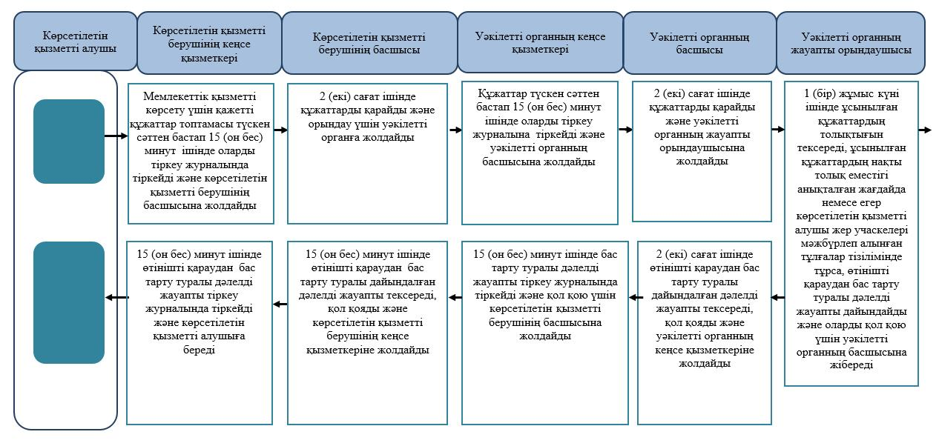

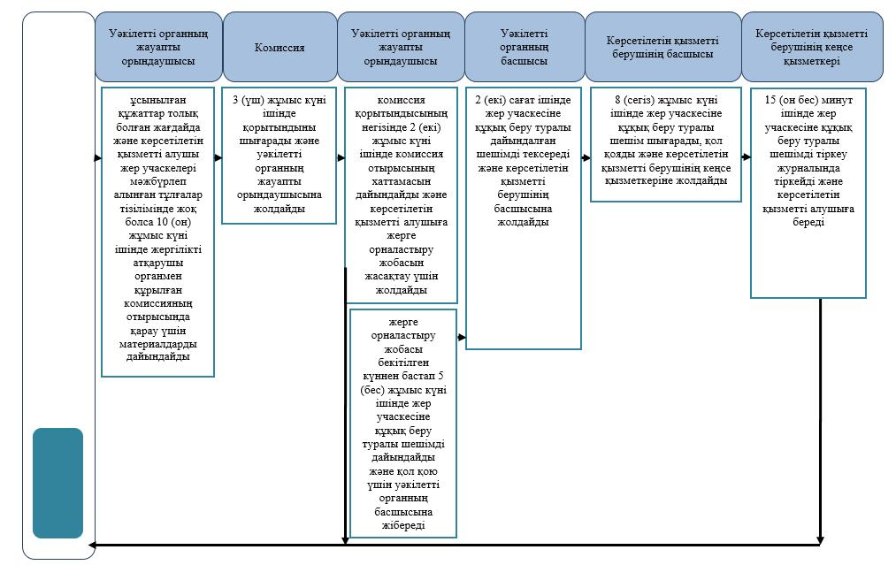

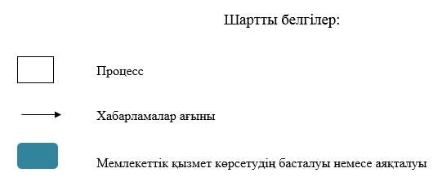

© 2012. Қазақстан Республикасы Әділет министрлігінің "Республикалық құқықтық ақпарат орталығы" ШЖҚ РМК

